梅花奇门先导课第六节课复盘笔记

本节课重点

1. 梅花易数入门知识回顾
2. 梅花易数案例实战
3. 奇门遁甲入门课知识回顾
4. 奇门遁甲案例实战

1、梅花入门知识

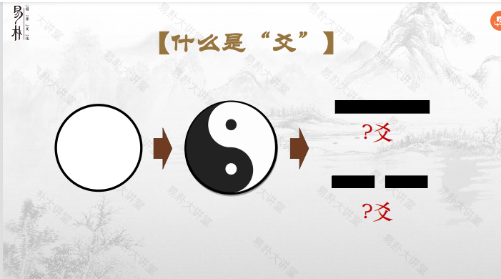  
一整条是的阳爻，中间断开的为阴爻

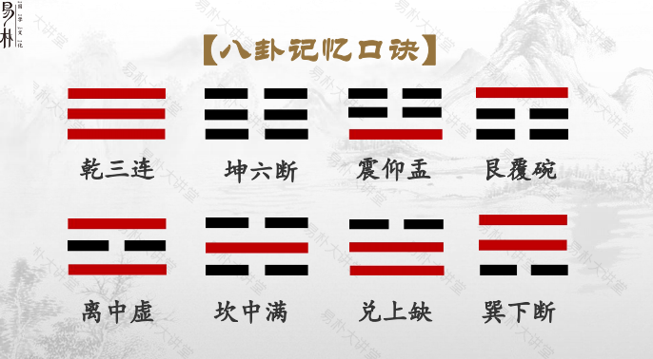

两个爻，三个一组组成的为八卦

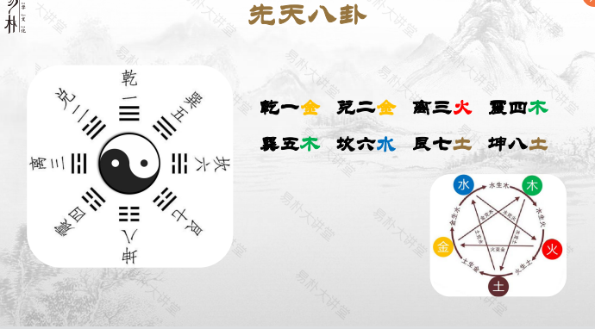

先天八卦的五行要印象深刻

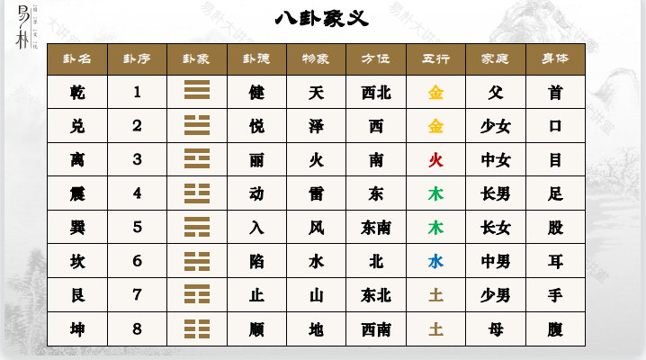

八卦的具体象义，有完整的表，尽量背一下。

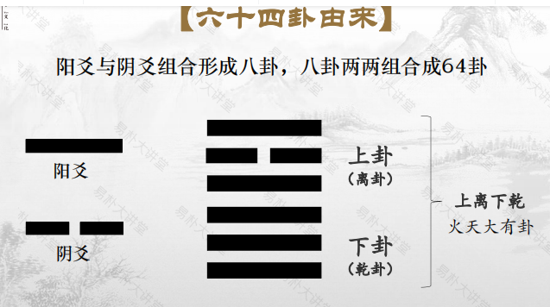

八卦概括的事情比较多，所以我们就规定两种卦，来看的比较仔细。我们看卦的时候需要从下往上数。比如三爻动，从下往上数第三个爻

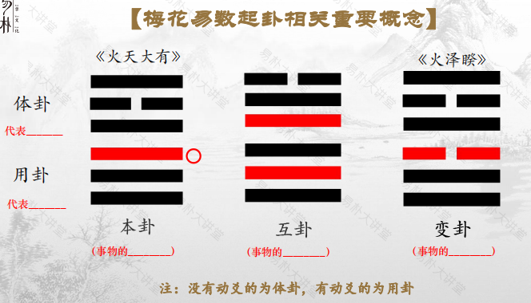

本卦代表开始或者当前状态，变卦代表结果是好是坏。互卦代表了关键节点，在互卦中我们做了怎么样的选择，才产生了变卦里面的结果。没有变动的先天卦是体卦，有变动的是用卦，可以把体卦看成主，用卦看做客

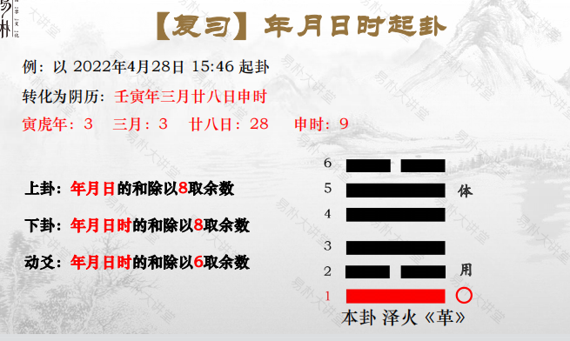

寅排第三所以取3，申时是第九所以取9

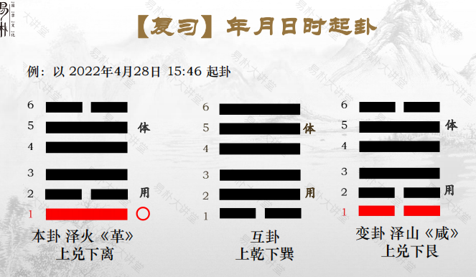

吉和凶没有绝对的，通过五行的生克关系能够判断一个大概的

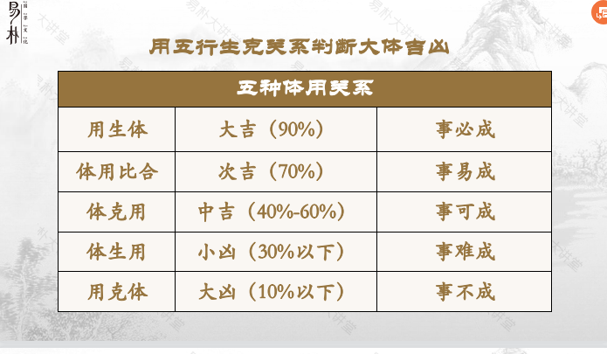

按照这个来判断一个大概

1. 梅花案例

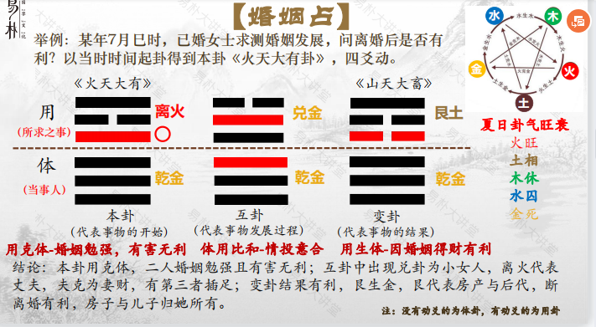

这个用克体，离婚是好的

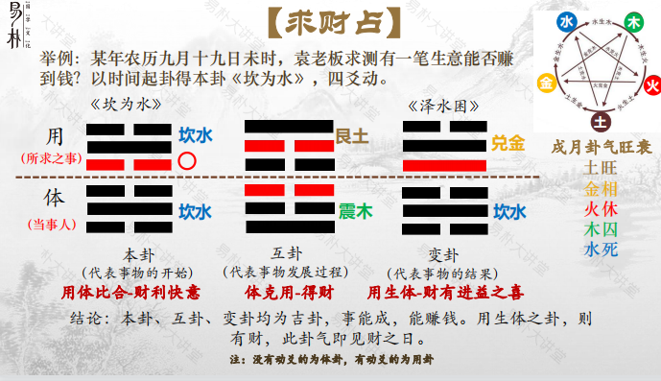

方向没错，还可以

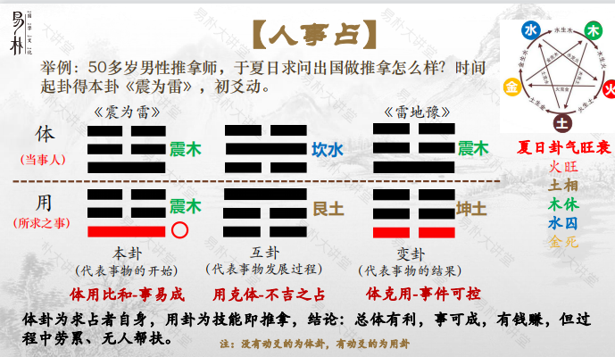

简单的判断

我们如何准确的判断事情

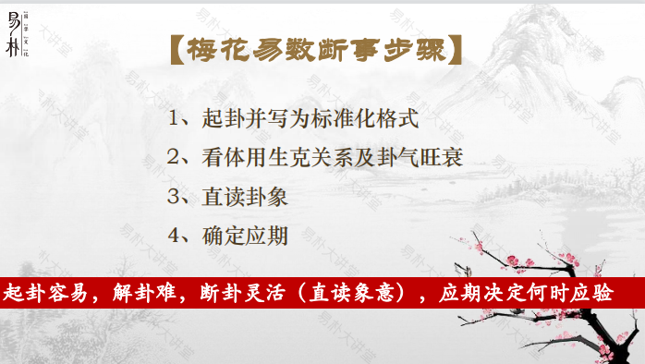

朱老师在2022年8月11日下午3:10分中直播中断。起卦看看发生了什么事情，能否继续直播

上是大地，面是金属。兑卦，有道路的相，跟地下管类长条金属相关。我们看互卦中的金属，整个金属可能会受到一定的伤害，天气也不好，风的影响可能比较大。金属随着时间转变的发生了问题。坤卦的象义是网

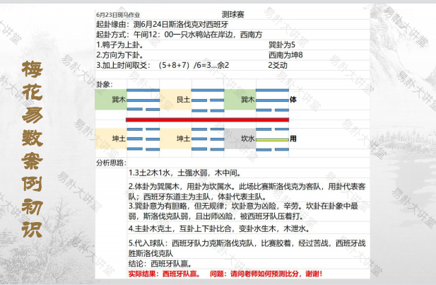

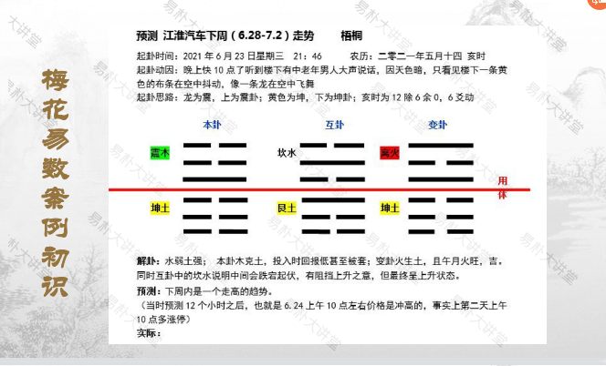

江淮汽车当前状态不太好，属于很低的状态，但是在这个过程中使用了有风险的手段，做了比较冒险的事情，但结果火生土，顶多在这个月内有所增长。

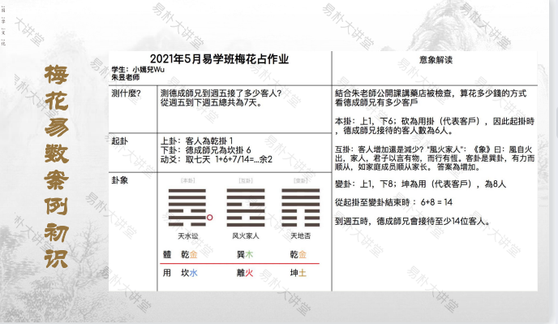

看结果的时候不以本期的结果看，多以变卦的情况来算。实际上只接了8.9个客户的样子

1. 奇门遁甲入门知识回顾

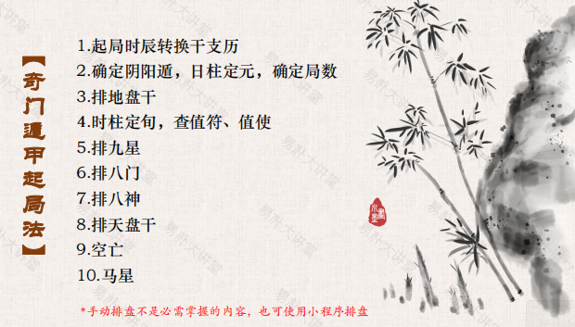

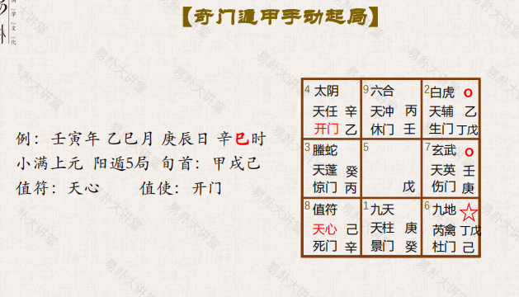

排盘不会的，可以使用软件排盘哈

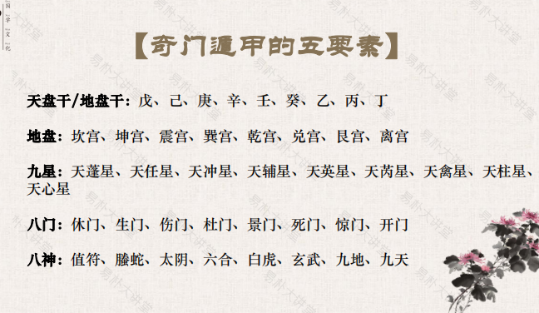

排完盘我们看见的是这个五要素。天盘、地盘、九星、八门、八神

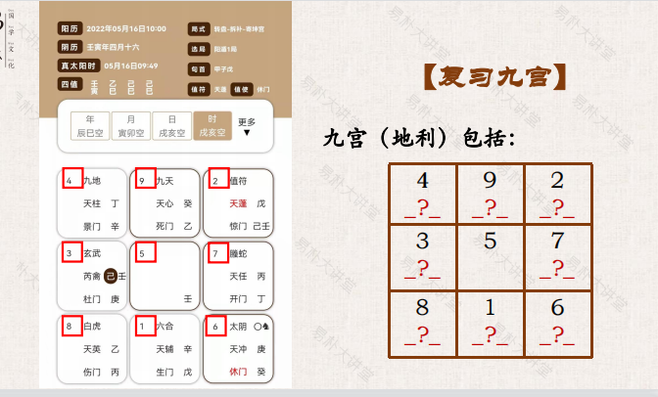

1为坎、2为坤、3为震、4为巽、5黄跟天芮星走、6为乾、7为兑、8为艮、9为离，要记住哈

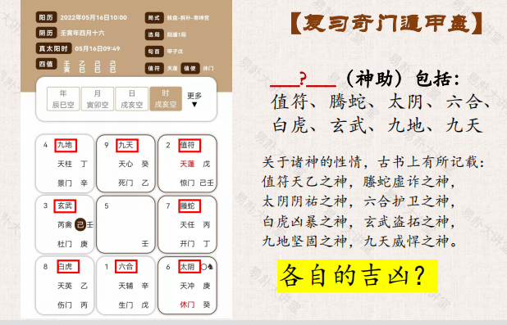

八神的主管的方向为运气、冥冥之中的事情

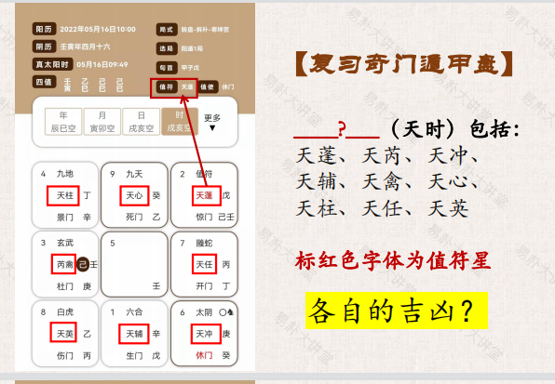

天芮星和天禽星一直都在一起。

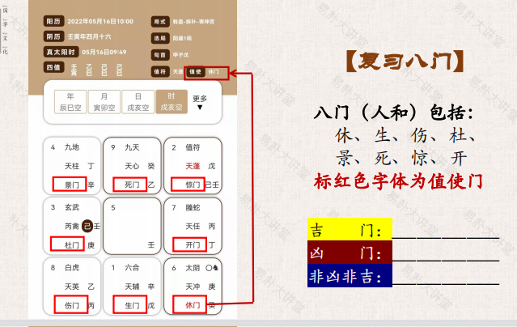

吉门为开休生

凶门为惊伤死

非凶非吉为景和杜

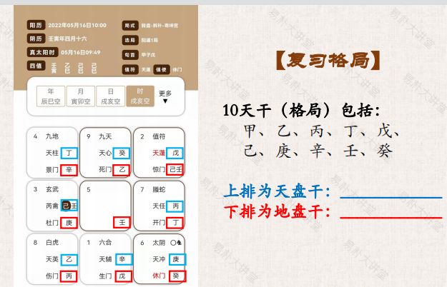

蓝色为天干 红色为地盘干。乾6宫固定的地支是戌亥、巽4宫的地支是辰巳

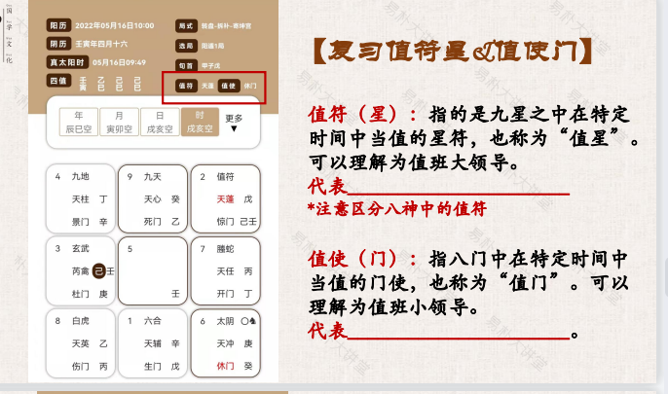

值符下面的星星就是值符星。

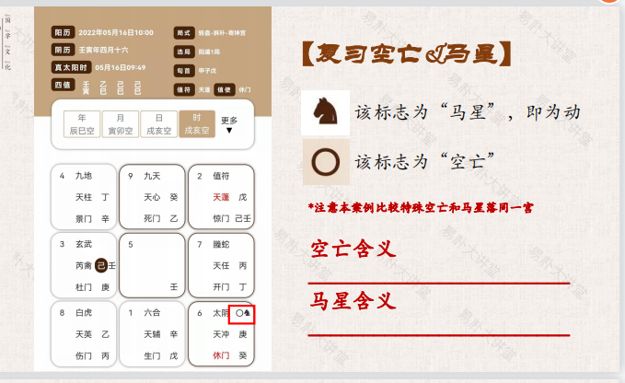

马星巳亥寅申。寅申巳亥时固定出现在四个角的宫，代表事情正在发生

空亡代表没有了，为竹篮打水，打不来水但是会湿。比如印空亡就代表家中有书但是不看。我有过这个东西但是没用

1. 奇门遁甲案例

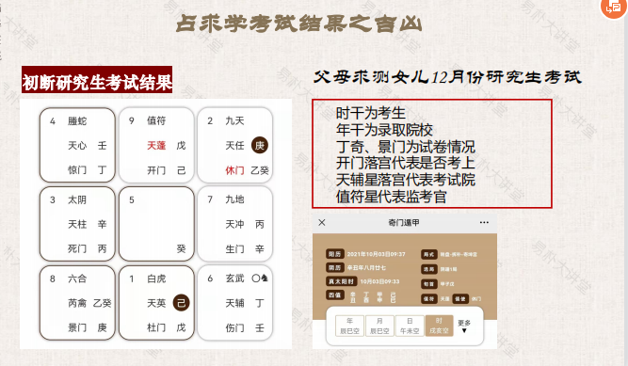

父母求女儿所以取时干。如果是本人取日干，如果是这个女生的父亲测算，那就看年干；这个女生的弟弟看，那就取月干

年干是录取院校，为辛。丁奇是文章、景门是试卷。天干的丁奇下面是玄武代表低下、表明文章写的不怎么样、文章得分不高、还是可以点题的。值符星代表监考官。试卷主要看景门，乙+庚，考的情况也不怎么样。能考上研究生但是去不了想去的学校

如果看考大学 杜门是文科 开门是理理科。